2018.07.09—2018.07.15

1. 在shape morphing的过程中，通过控制变量t来控制形变程度，但此时变形结果的优劣都需要人主观判断，因此整个流程还无法实现自动化。

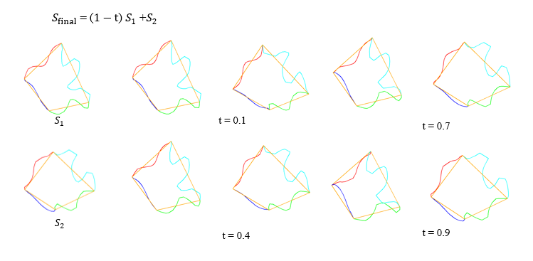

为解决这个问题，设计一个评价函数，为 S1的面积变化量，通过这个公式对S1，S2两个形状的形变程度做一个评估。

同时在变形过程中，我发现最终的变形会因为融合两个形状而出现边缘变化不够平滑的情况，初步的改进措施是增加采样点数，使多边形边缘的转折不至过于突兀。另外，可以通过一些插值算法，在其变形结果上进行插值，使其变得平滑。

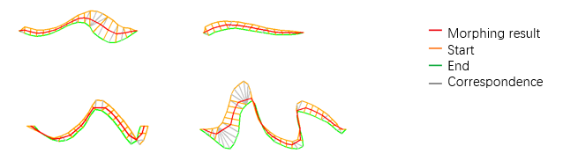

2. 现阶段在做groundtruth时，因为划分算法还没有完全实现，仍需要提前手动划分片段，整个过程十分不智能。因此这阶段的主要工作是完善划分算法。通过跟彭昊的讨论，觉得可以根据提取的骨架对轮廓做初始的划分。首先确定几个凸起点，然后分别得到多段候选片段划分，其中包括任意两点间的凹片段以及以凸起点为中心的凸片段。通过左右微调及合并，最终得到4段局部最优的对应轮廓划分。

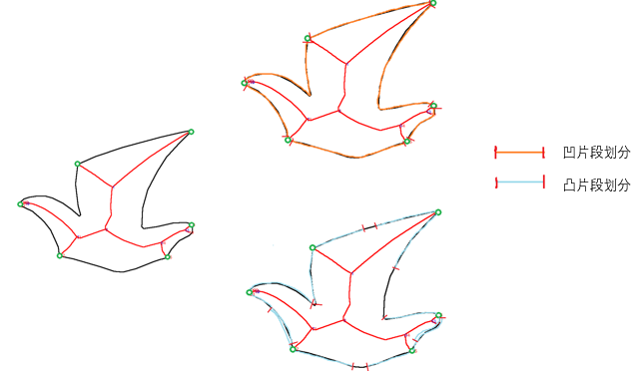

根据Escher的画作得到一些密铺的结果，但是观察可得，这些形状都比较刻意，在没有纹理的情况下，最终得到的密铺结果不够吸引人。因此如何寻找一个美观优雅的groundtruth是当务之急，同时也是一个困扰我很久的难题。

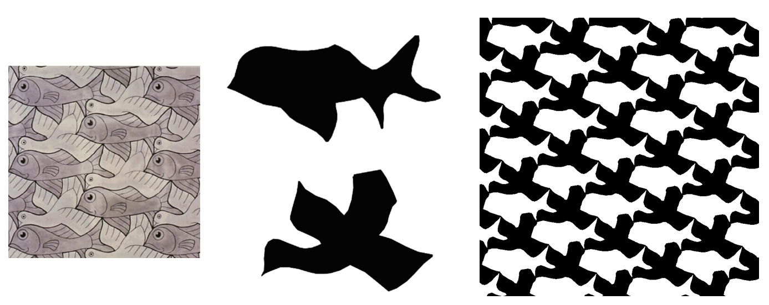

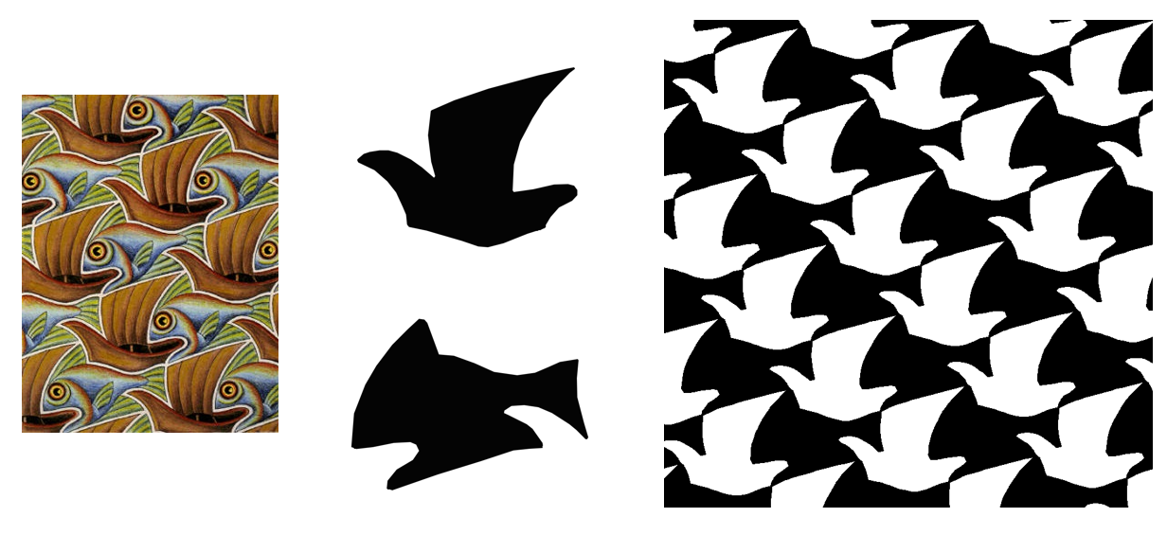

在与老师讨论后，觉得自己看问题还是比较局限，总是试图用四边变换来处理规则密铺，同事平常的工作也陷入到具体的某个算法实现上，整体上对这个问题的把握不够。老师提供了一些解决思路，比如建立基础图形库，保存一些具有特殊结构的图形，使得其中任意两个图形都在一定程度上进行匹配或对齐。或者先从一类物体的平铺着手，通过对相同图形间的间隙进行调整变换，来得到第二类密铺图图案。接下来的工作，我将先从后一种方法入手，做一些任意平铺的结果。

这周的工作主要有两项，第一继续扩充数据集，并去除了一些过于简单的图形，加入了一些更为复杂的图案。

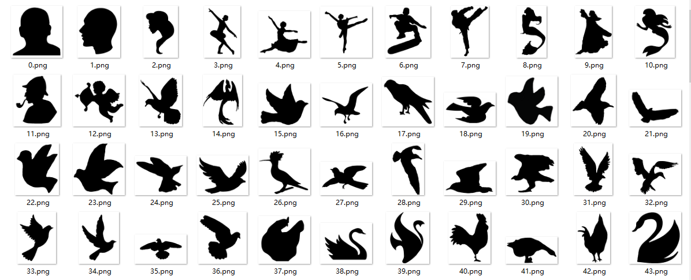

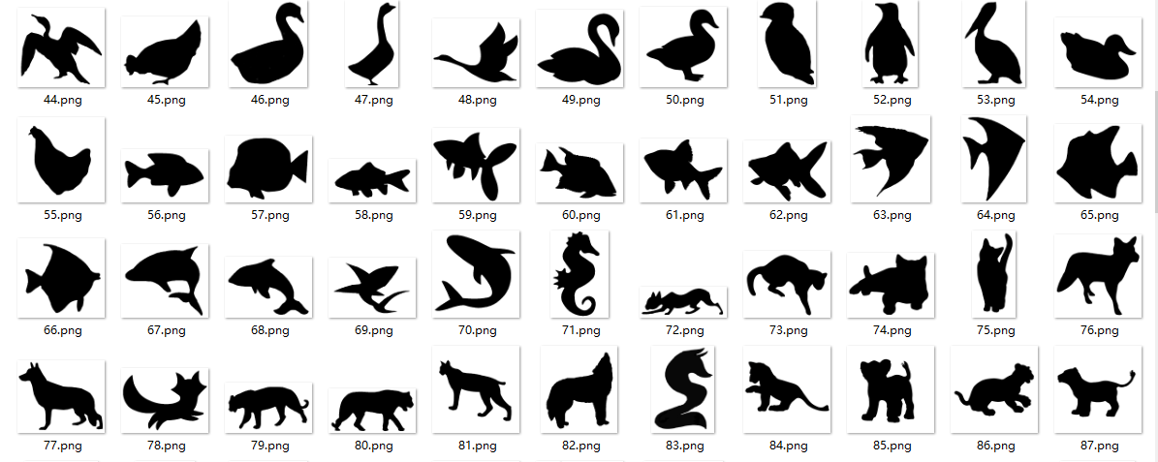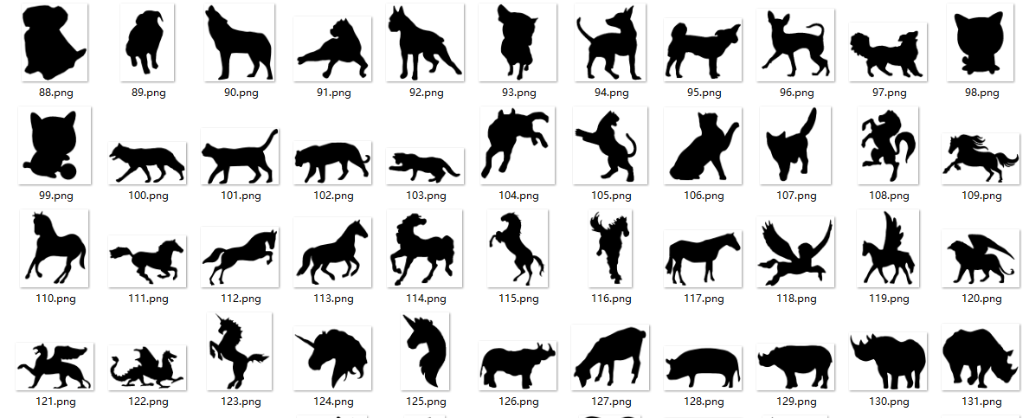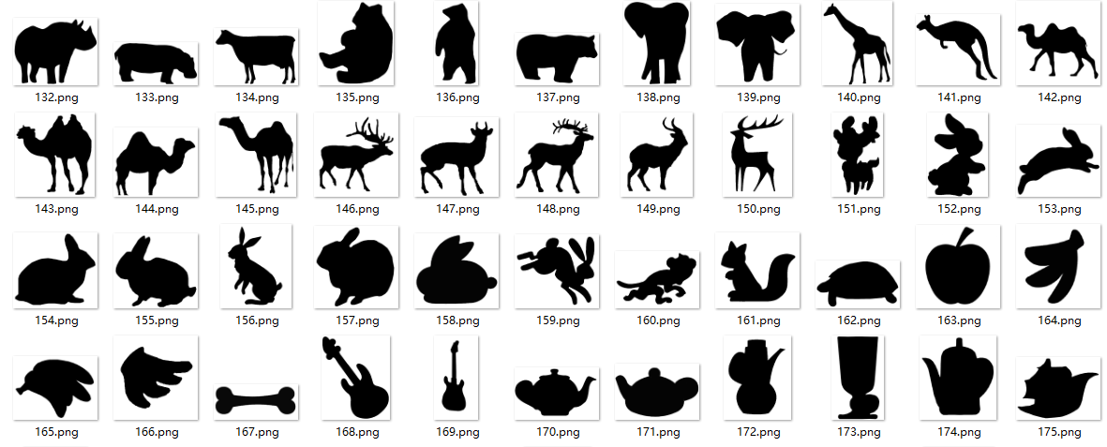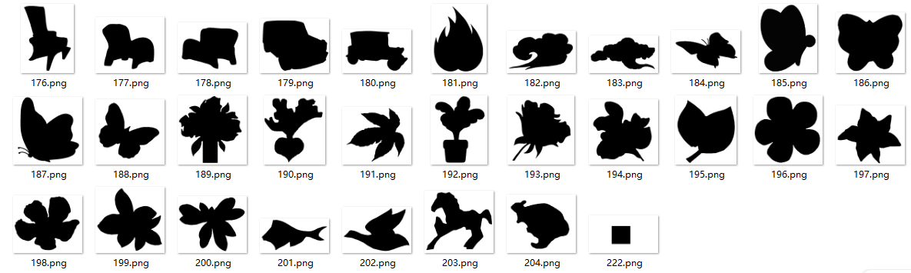

二．继续实现划分算法。在最初设计划分算法的时候，还同时考虑了两个对应片段的凹凸性，即一个图案其中一边为凸时，其对应的另一图案上的另一边应为凹，所以这样的考虑带来了一些复杂度和难度。在确定先做一个图案的轮廓划分，再按照划分将该图案排列拼接，然后将围成的空隙与数据集里的图案比较的新思路之后，我觉得划分算法可以更简单直接。如图，蓝色点是提取骨架的结果，红色点是根据轮廓曲率得到的高曲率的点。离蓝色点中的端点距离最近的红色点，将成为优先考虑的划分点，这周的工作就做到这一步。

